Использование информационно-коммуникативных технологий на уроках физической культуры.

Современный педагог должен обладать основательной теоретической подготовкой, управленческими способностями, навыками организации воспитательной работы, уметь активизировать учащихся к работе.

Современный этап образования диктует новые условия модернизации.

Многие столетия процесс передачи знаний и опыта  происходил с помощью личного общения.  Со временем основной объем знаний мы стали получать из книг. Однако книга не всегда заменяет диалог и дает возможности наглядно представить, увидеть и понять написанное в ней.

Сегодня к двум основным способам обучения добавилось обучение с помощью компьютерных технологий. Этот способ позволяет приобрести знания не только в наглядном, но и часто в развлекательном виде, что делает занятия особенно привлекательными.

Современное обучение уже трудно представить без технологии мультимедиа, которая позволяет использовать текст, графику, видео и мультипликацию.

Количество технических и программных новинок и разработок  постоянно  растет. Знания и опыт учителя дополняются медиапродуктами в виде видео урока по физической культуре.

Основное достоинство видеофильма это его эмоциональное воздействие

На уроках для решения своих задач, учительможетиспользоватьразличныевидыкомпьютерныхпрограмм,электронные ресурсы учебного назначения.

При подготовке к урокам учитель обязан:

1. Владеть основами работы на компьютере.

2. Иметь навыки работы с мультимедийными программами.

3. Владеть основами работы в Интернет.

4.Составить урок, в соответствии с темой

Педагогические принципы, схемы, методы и технологии оживают и обретают силу, только преломившись через личность учителя, его стремление, мысли чувства, творческое вдохновение. Здесь помимо знаний и опыта большую роль играет фантазия, интуиция, умение увидеть проблемы и результат.

**Программы-тренажеры**: они формируют и закрепляют умения и навыки, а также применяются для самоподготовки учащихся. Эти программы используются, когда теоретический материал уже усвоен.

**Информационно-справочный материал:** для доступа к необходимой образовательной информации с помощью Интернета.

**Демонстрационные программы**: для наглядной демонстрации учебного материала описательного характера, разнообразных наглядных пособий (картины, фотографии, видеофрагменты, плакаты). **Контролирующие программы**: для контроля уровня знаний

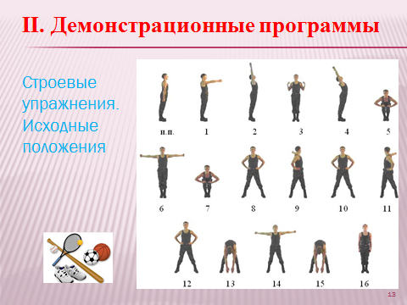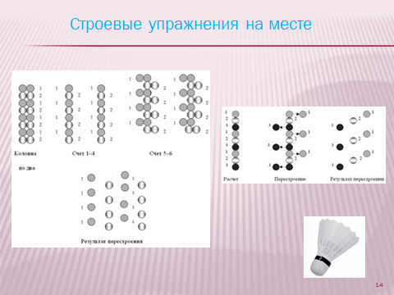

и умений. Эти программы представляют собой разнообразные проверочные задания в тестовой форме

**Учебные программы:** используются в основном для объяснения нового материала

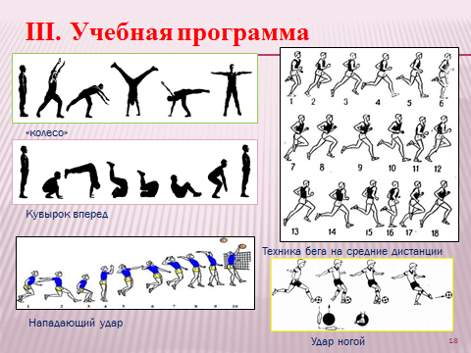

Применение компьютерных технологий возможно на всех этапах урока.

1. Когда с помощью видеоряда, звука и текста школьник получает представление об изучаемом двигательном действии
2. Когда учитель может откорректировать и отследить закрепленные знания. На помощь придет компьютерный контроль.
3. Подготовить в домашних условиях комплекс упражнений или отточить одно движение

Использование ИКТ не должно длиться на уроке более 15 мин. подряд: ученики устают, к тому же экспериментально проверено, что 15 мин. достаточно для усвоения техники двигательного действия.

Цель подготовительной части урока — подготовить занимающихся к выполнению упражнений основной части. Здесь учитель координирует, направляет, руководит и организует учебный процесс, а сам материал «объясняет» вместо него компьютер. С помощью видеоряда, звука и текста школьник получает представление об изучаемом двигательном действии.

Подбор общеразвивающих упражнений (ОРУ) должен отличается разнообразием.  А ведь эти средства подготовительной части урока способствуют формированию правильной осанки, воспитанию дисциплинированности, организованности, выработки чувства ритма.

И один из приемов повышения интереса в основной части урока – использование разнообразных (нешаблонных) упражнений, способов их проведения, методов организации учащихся.Компьютер позволяет решить проблему традиционного урока – индивидуального учета знаний, а так же способствует коррекции полученных умений и навыков в каждом конкретном случае.

В качестве проверки знаний применяется *компьютерный контроль.* Используется в качестве индивидуального подхода, фиксируется детальная картина успехов и ошибок учеников.

На стадии повторения нужно оценить деятельность ученика не только по конечному результату (правильно-неправильно), но и по процессу его достижения. В компьютерном варианте учащиеся решают различные проблемные ситуации. В результате в мыслительную деятельность оказываются включены все ученики. Степень их самостоятельности в освоении материала регулируется учителем

Урок всегда заканчивается организованно с подведением итогов и сообщением домашнего задания. Каждый ученик может получать набор элементов двигательного действия (бег, прыжки и т.д.), из которых он должен составить целые спортивные композиции на основе пройденного материала.

**Демонстрационные программы** помогают учителю наглядно показать в статике то или иное исходное положение. Т.к. зачастую неудобно и показывать на себе и рассказывать одновременно. Физическая культура охватывает безграничное множество движений, положений, упражнений, включая такие, которые не совсем характерны для повседневной жизни человека, поэтому у нее своя специальная терминология свой язык

Здесь представлена схема перестроения учащихся в строю. Наглядное пособие помогает ученикам лучше ориентироваться на площадке. Уметь видеть себя относительно соседа и всего строя в целом.

3 б выполняет построения в малых колоннах.

Схематичное изображение для перестроения всего класса. Образное видение себя, как части целого помогает ученикам выполнить перемещение в соответствии с заданием.

4а класс выполняет перемещение по залу в соответствии с заданной схемой. Здесь учебная программа представлена в виде плакатов, где определенное двигательное действие разбито на фазы. Это помогает учителю указать на правильность выполнения и предвосхитить неправильное выполнение и травмы

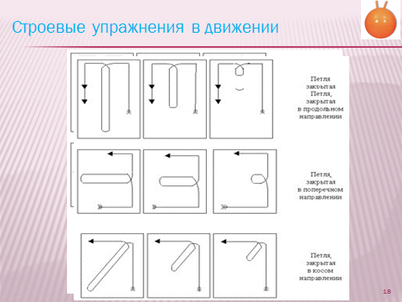

В подборке видеоматериалов для своих уроков я отразила, как действующий рабочий материал, так и тот, что планирую использовать на дальнейших занятиях.

Применение ИКТ в образовательном процессе, позволяет решать одну из важных задач обучения - повышение уровня знаний.

Уроки позволяют разрядить высокую эмоциональную напряженность и оживить учебный процесс,повысить мотивацию обучения.

Результатами использования интерактивной доски на уроках физкультуры являются:

а) абсолютная доступность при любой физической подготовленности;

б) заинтересованность учащихся в изучении техники приемов игры волейбол и баскетбол;

в) применение этих знаний и умение в жизни (на отдыхе, в летних лагерях);

Они для тех, кому небезразличен уровень своей профессиональной компетентности, кого беспокоит, насколько он, педагог современной российской школы, соответствует требованиям века грядущего.

